Inicio:

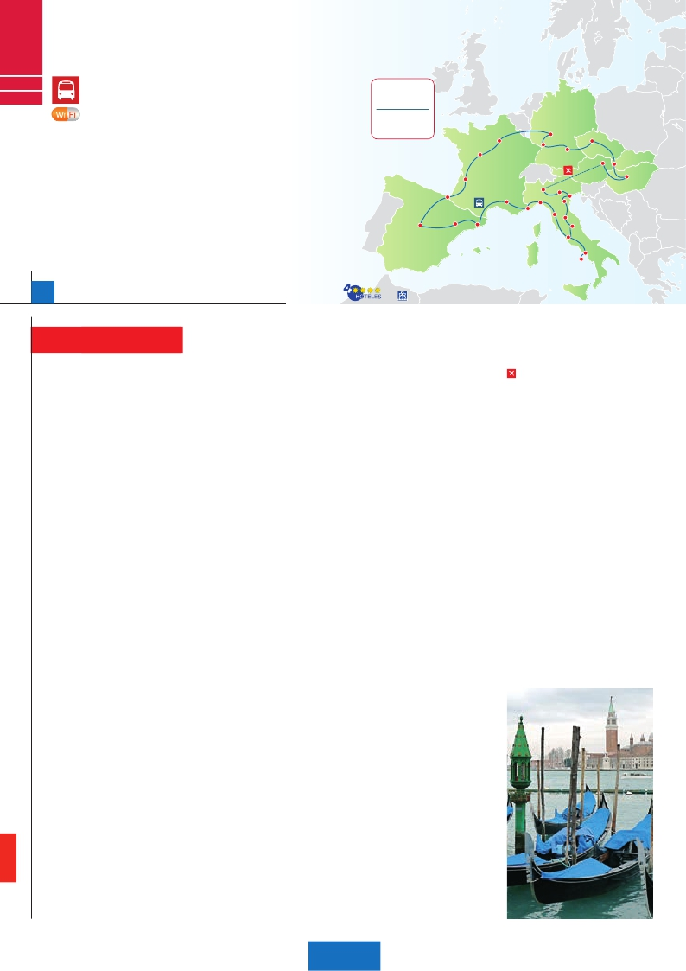

Madrid

GRANDES ATRACTIVOS DE EUROPA (Viena-Milán en avión)

C11

**en Avión**

Nuremberg

Verona

Zaragoza Niza   Pisa

C12

**2** Madrid,**1** Burdeos,**3** París,**1** Frankfurt,**2** Praga,

**2** Budapest,**3** Viena,**1** Milán,**2** Venecia,**1** Florencia,

**3** Roma,**1** Niza,**1** Barcelona,**1** Madrid,

**Incluido en todos nuestros autocares**

**Además de las visitas panorámicas de Madrid, París, Frankfurt, Praga, Budapest, Viena,**

**Venecia, Florencia, Roma , Barcelona (según opción), se incluyen las siguientes visitas:**

• Verona, Padua y Asís

• Paseo por Montmartre y la Grand Place. París Iluminado

• Subida a la Torre Eiffel y paseo en barco por el Sena

• Crucero por el Rhin. Degustación de cerveza en Frankfurt

• Cena típica en la famosa cervecería U Fleku

• Cena amenizada en una taberna de Grinzing

• Crucero por la laguna veneciana. Visita a una fábrica de cristal de Murano

• Paseo por el Trastévere y Plaza Mayor

**Para mayor**

**comodidad**

**Viena-Milán**

Castillo del Loira

Burdeos Budapest

San Sebastián

Madrid Barcelona

Frankfurt

Praga

París

Ruta Romántica

Viena    Bratislava

Milán

Montpellier Génova Venecia

Padua

Florencia

Asís

Roma

Nápoles

Capri

25 días, 13 comidas y 25 visitas ...  desde 3.115 $ USA

Inicio: Madrid (módulo 2)

25 días

Fin: Madrid (módulo F)

(1)

Opción Roma - Barcelona en barco

**DÍA 1.** (Lunes)**MADRID**

Llegada a Madrid, asistencia en el aeropuerto

y traslado al hotel. Tiempo libre. Alojamiento.

**DÍA 2.** (Martes)**MADRID**

Desayuno buffet. Hoy realizaremos la visita

Panorámica de la ciudad. Recorreremos el

Paseo de la Castellana, fuente de la Cibeles,

Plaza de Oriente, en la que se sitúa el Palacio y

el Teatro Real, la Puerta del Sol, etc. Resto del

día libre. Alojamiento.

**DÍA 3.** (Miércoles)**MADRID-BURGOS**

**O SAN SEBASTIÁN-BURDEOS**

Desayuno buffet. Por la mañana salida hacia

Burgos o San Sebastián. Breve parada con

tiempo libre para visitar de una de estas dos

ciudades. Burgos, con su maravillosa Catedral

de estilo gótico o San Sebastián, con su fa-

mosa Playa de la Concha. Continuación hacia

Burdeos. Llegada. Cena y alojamiento.

**DÍA 4.** (Jueves)**BURDEOS-PARÍS**

Desayuno buffet. A primera hora de la ma-

ñana, salida hacia París. Llegada. Tiempo libre

para disfrutar de esta maravillosa ciudad. alo-

jamiento. Por la noche paseo incluido al París

Iluminado. París es la ciudad de la luz, de no-

che estalla en mil colores que dan un encanto

especial a la majestuosa Torre Eiffel, la belleza

del Arco del triunfo, los inmensos Campos Elí-

seos, La Opera Garnier, La Plaza de la Con-

cordia, Trocadero, etc. Alojamiento.

**DÍA 5.** (Viernes)**PARÍS**

Desayuno buffet. Iniciaremos con la visita

panorámica de la ciudad, donde veremos:

La Catedral de Nôtre Dame, pieza maestra

del arte medieval; el Barrio Latino; la Sorbona,

el Panteón de los hombres ilustres donde se

encuentra el mausoleo de Napoleón; el Pa-

lacio y los Jardines de Luxemburgo; la Torre

Eiffel símbolo de parís y de Francia; la Plaza

de la Concordia, la Plaza Etoile con el Arco del

Triunfo, Plaza Vendôme, La Opera Garnier,

etc. A continuación,, embarque en el Puerto

de Lena para dar un paseo en barco por el

Sena. Después subiremos al 2º piso de la fa-

mosa Torre Eiffel, donde obtendrá una pano-

rámica única de la gran ciudad. Terminaremos

el día con un recorrido a pie por el barrio de

Montmartre, la Plaza de Tertre y el Sagrado

corazón. Alojamiento.

**DÍA 6.** (Sábado)**PARÍS**

Desayuno buffet. Día libre. Ofrecemos la po-

sibilidad de efectuar alguna visita opcional:

• Palacio de Versalles: Destacan sus bellos

jardines y fuentes y su maravilloso Salón de

los Espejos.

• Museo del Louvre: Una de las mayores pi-

nacotecas del mundo, celoso guardián de la

sonrisa de la Mona Lisa.

**DÍA 7.** (Domingo)**PARÍS - Crucero por el**

**Rhin - FRANKFURT**

Desayuno buffet. Salida hacia Boppard.

Aquí embarcaremos en el crucero (incluido)

que nos conducirá por la parte más bonita

del Rhin pudiendo admirar la Roca Loreley,

una enorme roca maciza que aparece en la

ribera derecha del río, en un estrecho del Rhin

que pasa entre montañas de 130 m de altura

y donde el curso del río forma una “S” y nos

muestra los antiguos Castillos-Fortalezas del

Rhin. Desembarque y continuación del viaje

hasta Frankfurt, centro financiero y comercial

de Alemania. Visita panorámica (incluida): la

colegiata de Frankfurt, también referida como

catedral, aunque nunca fue sede de ningún

obispado, fue desde 1356 sede en la cual se

elegían los reyes y 200 años más tarde, lugar

de coronación de los emperadores de Alema-

nia. No lejos del Ayuntamiento se encuentra la

iglesia de San Pablo, la famosa Paulskirche, en

la que 1848 se constituyó la primera Asamblea

Nacional de Alemania y que desde entonces

es considerada la cuna de la democracia ale-

mana. Otro emblema nacional de Frankfurt es

el Auditorio y centro de Congresos, Alter Oper

de Frankfurt, la Universidad, etc. Concluiremos

el paseo con una degustación de cerveza.

Cena y alojamiento.

**DÍA 8.** (Lunes)**FRANKFURT-**

**NUREMBERG-PRAGA**

Desayuno buffet. Salida hacia Nuremberg,

antigua capital imperial y una de las ciudades

más históricas. Tiempo libre. A continuación,

seguiremos nuestro viaje hacia Praga, capital

de la República Checa. Llegada, cena y alo-

jamiento.

**DÍA 9.** (Martes)**PRAGA**

Desayuno buffet. Por la mañana realizaremos

una visita panorámica de la ciudad. Veremos:

la Plaza de la República, donde se encuen-

tra una de las más antiguas torres de Praga:

la Torre de la Pólvora y la Casa Municipal, la

Plaza de Wenceslao, la más grande de las tres

gigantescas plazas construidas por Carlos IV

para su ciudad nueva (Nove Mesto). Por la

tarde,, opcionalmente, podremos realizar la

visita artística. Finalmente nos despediremos

de Praga asistiendo a la más famosa de sus

cervecerías, el U-Fleku, donde cenaremos y

degustaremos su famosa cerveza.

**DÍA 10.** (Miércoles)**PRAGA-BRATISLAVA-**

**BUDAPEST**

Desayuno buffet. A primera hora de la maña-

na, salida hacia Brno. A continuación, tiempo

libre. Continuación del viaje hasta Bratislava,

capital de Eslovaquia. Llegada y visita pano-

rámica de la ciudad. Salida hacia Budapest.

Llegada cena y alojamiento.

**DÍA 11.** (Jueves)**BUDAPEST**

Desayuno buffet. Estancia en media pensión.

Por la mañana realizaremos la visita pano-

rámica: en la orilla derecha del Danubio se

encuentra el centro Histórico, Buda: veremos

el Bastión de los Pescadores, la Iglesia de

Matías, etc. A continuación, cruzaremos el río

danubio para visitar Pest, la parte comercial de

la ciudad. Almuerzo. Por la tarde, los que lo

deseen, podrán realizar un Paseo opcional en

barco por el Danubio. Esta noche les Ofrece-

mos la posibilidad de hacer un recorrido noc-

turno por Budapest iluminado y participar en

una cena zíngara (opc.). Alojamiento.

**DÍA 12.** (Viernes)**BUDAPEST-VIENA**

Desayuno buffet. Salida hacia la frontera aus-

tríaca. Llegada a Viena, almuerzo y traslado

al hotel. Visita panorámica. En nuestro reco-

rrido nos encontraremos con el Palacio Impe-

rial, residencia de los emperadores, el Palacio

de Bellvedere, lugar grandioso y de tremendo

prestigio en el país y en su capital, el conjunto

artístico consta de los dos palacios Belvede-

re, convertidos en museo y de otro llamado

Schwarzenberg, transformado en hotel. La

Iglesia Votiva, la Ópera, el museo de Bellas Ar-

tes, los monumentos a Goethe, Schiller y Mo-

zart, la Universidad, etc. Alojamiento.

**DÍA 13.** (Sábado)**VIENA**

Desayuno buffet. Por la mañana podrán rea-

lizar opcionalmente la visita artística de la

ciudad, conoceremos las dependencias del

magnífico edificio que alberga la Ópera más

importante de Viena. Tiempo libre. A continua-

ción, iremos a Grinzing, bello pueblo de vini-

cultores, donde efectuaremos la cena incluida

en una de sus típicas tabernas. Regreso a Vie-

na y Alojamiento.

**DÍA 14.** (Domingo)**VIENA**

Desayuno buffet. Día libre para seguir pa-

seando y visitando Viena. Alojamiento.

**DÍA 15.** (Lunes)**VIENA-MILÁN**

Viaje en avión

Desayuno buffet. A la hora indicada, trasla-

do al aeropuerto para tomar vuelo con destino

Milán (vuelo no incluido). Llegada, asistencia

en el aeropuerto y traslado al hotel. Cena y

alojamiento.

**DÍA 16.** (Martes)**MILÁN-VERONA-**

**VENECIA**

Desayuno buffet. Mañana libre donde podrá

visitarla Galería Víctor Manuel; ‘’El Duomo’’ (la

Catedral gótica más grande de Italia), el Casti-

llo Sfforza, etc. Salida hacia Verona, la ciudad

de Romeo y Julieta. Tiempo libre para visitar la

casa de Julieta. Continuación del viaje hasta

Venecia. Cena y alojamiento.

**DÍA 17.** (Miércoles)**VENECIA**

Desayuno buffet. Por la mañana, traslado

hacia la Plaza de San Marcos, efectuaremos

un crucero incluido por la laguna veneciana

entre bellísimas vistas. Empezaremos nuestra

visita panorámica incluida por la impresionan-

te Plaza de San Marcos, en la que se reúne

arte griego, medieval, bizantino y veneciano,

formando un maravilloso conjunto arquitectó-

nico con la Basílica de San Marcos, la Torrre

del Reloj, el puente de los Suspiros, Campa-

nille y el Palacio Ducal. Visita a una fábrica

de cristal de Murano. Resto del tiempo libre.

Cena y alojamiento.

194 PANAVISIÓN

22 días, 13 comidas y 23 visitas ...  desde 2.730 $ USA

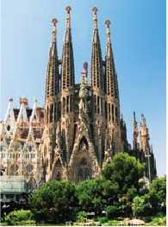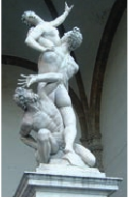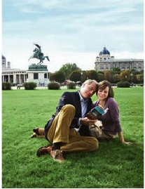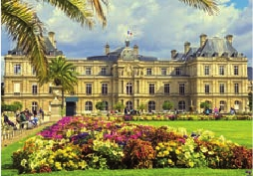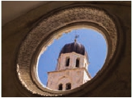

**DÍA 18.** (Jueves)**VENECIA-PADUA-**

Traslados: Aeropuerto-hotel-

**FLORENCIA**

Desayuno buffet. Salida hacia Padua, ciu-

dad universitaria, donde destaca su magnífica

Plaza Prato Della Valle y la Basílica de San

Antonio. Construida para albergar el sepulcro

Santo. Continuación hasta Florencia, donde

realizaremos la visita panorámica. Opcional-

mente podrá visitar los Museos Florentinos y

la Academia, donde podrá disfrutar contem-

plando el famoso “David” de Miguel Angel y

otras obras maestras. Cena y alojamiento.

**DÍA 19.** (Viernes)**FLORENCIA-ASÍS-ROMA**

Desayuno buffet. Salida hacia Asís. Visita-

remos la Basílica de San Francisco. Conti-

nuación del viaje hasta Roma. Presentamos la

capital del Tiber con una visita panorámica en

autobús hacia el corazón de la Roma antigua,

conociendo la Isla Tiberina, el Trastevere, las

colinas de Avetino y Palatino. Veremos tam-

bién el Coliseo, el Circo Máximo, el Arco del

Triunfo de Constantino, Teatro de Marcelo,

Castillo de Santo Angel, la famosísima Plaza

de Venecia y las escaleras del Campidoglio.

Por la tarde, tendremos opcionalmente la visita

de Roma Barroca. Paseo incluido por el Tras-

tévere. Cena y alojamiento.

**DÍA 20.** (Sábado)**ROMA**

Desayuno buffet. Hoy tenemos una visita

opcional interesantísima a los Museos Vati-

canos, Capilla Sixtina y el interior de la Ba-

sílica de San Pedro. Asimismo, tendrá opor-

tunidad de visitar por su cuenta las Basílicas

**OPCIÓN BUS**

**DÍA 22.** (Lunes)**ROMA-PISA-NIZA**

Desayuno buffet. Salida hacia Pisa, llegada y

visita a la Plaza de los Milagros. Continuación

del viaje hacia Niza. Llegada. Alojamiento.

**DÍA 23.** (Martes)**NIZA-MONTPELLIER-**

**BARCELONA**

Desayuno buffet. Salida hacia Montpellier.

Continuación hasta Barcelona. Llegada y

visita de la ciudad, recorreremos los lugares

más típicos y pintorescos de Barcelona como

la Sagrada Familia (obra maestra de Gaudí), el

Paseo de Gracia, Plaza de Cataluña (centro

neurálgico de la ciudad), las Ramblas, etc. Al

final de la tarde traslado al hotel. Alojamiento.

**DÍA 24.** (Miércoles)**BARCELONA-**

**ZARAGOZA-MADRID**

Desayuno buffet. Salida hacia Zaragoza. Vi-

sita panorámica de la Basílica del Pilar y conti-

nuación del viaje hacia Madrid. Paseo incluido

por la Plaza Mayor. Alojamiento.

**DÍA 25.** (Jueves)**MADRID**

Desayuno buffet. Fin del viaje y de nuestros

servicios.

**OPCIÓN BARCO**

**DÍA 22.** (Lunes)**ROMA-BARCELONA**

Desayuno buffet. Traslado a Civitavechia y

embarque en el Barco Grimaldi Lines con des-

tino Barcelona. Día y noche a bordo. Acomo-

dación en camarote doble.

Inicio: Madrid (módulo 2)

22 días

Fin: Roma (módulo E)

Este itinerario de 22 días es idéntico al vi-

aje de 26 días descrito en estas 2 páginas

excepto los cinco últimos días, ya que este

tour finaliza el día 22 en Roma, con el de-

sayuno.

**INCLUIDO EN EL TOUR**

l

aeropuerto.

l Guía correo y asistencia.

l Autopullman para el recorrido terrestre

l Alojamientos en hoteles previstos o

similares.

l Comidas: 13 comidas. Bebidas no

incluidas

l Visitas con guía local: Madrid, París,

Praga, Budapest , Viena, Venecia,

Florencia y Roma.

l Visitas explicadas por nuestro guía:

Frankfurt, Nuremberg, Verona, Padua,

Asís, Pisa, Niza, Barcelona, Zaragoza.

l Otros atractivos incluidos:

ver página 185 y 191.

l Seguro de viaje

**HOTELES previstos o similares**

Burdeos   Alton***           Ciudad

Campanile Le Lac ***    Ciudad

París     Residhome Courbevoie**** Ciudad

Frankfurt  Novotel City****       Ciudad

Praga    Holiday Inn Congress**** Ciudad

Budapest  Arena/Budapest ****    Ciudad

**FECHAS DE INICIO MADRID**

• 2017

Marzo        20  27

Abril          3  10  17  24

Mayo         1   8  15  22  29

Junio         5  12  19  26

Julio          3  10  17  24  31

Agosto        7  14  21  28

Septiembre     4  11  15  25

Octubre       2   9  16  23  30

Noviembre      6  13  20  27

Diciembre      4  11  18  25

• 2018

Enero         1   8  15  22  29

Febrero        5  12  19  26

n T. Baja n T. Media n T. Alta

**PRECIOS POR PERSONA $ USA en hab. doble**

Viaje 25 días, bus

n Temporada Baja.. . . . . . . . . . . . .   3.115

n Temporada Media. . . . . . . . . . . .   3.310

n Temporada Alta. . . . . . . . . . . . . .   3.450

Spto. habitación individual. . . . . . . .   1.320

Viaje 25 días, barco

n Temporada Baja.. . . . . . . . . . . . .   3.285

n Temporada Media. . . . . . . . . . . .   3.555

n Temporada Alta. . . . . . . . . . . . . .   3.635

Spto. habitación individual. . . . . . . .   1.390

Viaje 22 días

n Temporada Baja.. . . . . . . . . . . . .   2.730

n Temporada Media. . . . . . . . . . . .   2.920

n Temporada Alta. . . . . . . . . . . . . .   3.055

Spto. habitación individual. . . . . . . .   1.155

Bono de anulación sin gastos . . . . .     30

Mayores y Catacumbas, lugar de refugio y

Ciudad     Baja   Media Alta  Spto.

Indiv.

Venecia    Villa Fiorita****       Monastier

Niza      Apogia***           Ciudad

Madrid    Rafael Hoteles****      Ciudad

culto de los primeros cristianos. Resto del día

libre. Cena y alojamiento.

**DÍA 21.** (Domingo)**ROMA**

**(Excursión opcional a Nápoles y Capri)**

Desayuno buffet. Excursión opcional de todo

el día a Nápoles y Capri. Salida por la mañana

en autocar hacia Nápoles. Existe la posibilidad

de visitar también Pompeya (opcional). Visita

de las ruinas consideradas con razón entre las

más importantes y completas del mundo. En

Nápoles tomaremos el barco que nos llevará

a la isla de Capri. Paseo por Capri y visita a

los magníficos jardines de Augusto. Tiempo li-

bre. Al final de la tarde regresaremos a Roma.

Alojamiento.

• A partir del día 22 tenemos dos opciones

de viaje para continuar hasta España:

**DÍA 23.** (Martes)**BARCELONA**

Día de Crucero

Desayuno incluido. Día de navegación hasta

las 18.30 horas que llegaremos a Barcelona.

Tiempo libre en el barco para disfrutar de sus

maravillosas instalaciones. Desembarque y

visita de la ciudad, recorreremos los lugares

más típicos y pintorescos, como la Sagrada

Familia (obra maestra de Gaudí), el Paseo de

Gracia, Plaza de Cataluña, las Ramblas, etc. Al

final de la tarde traslado al hotel. Alojamiento.

**DÍA 24.** (Miércoles)**BARCELONA-**

**ZARAGOZA-MADRID**

Desayuno buffet. Salida hacia Zaragoza. Vi-

sita panorámica de la Basílica del Pilar y conti-

nuación del viaje hacia Madrid. Paseo incluido

por la Plaza Mayor. Alojamiento.

**DÍA 25.** (Jueves)**MADRID**

Desayuno buffet. Fin del viaje y de nuestros

servicios.

Viena    Vienna South ****      Ciudad

Eurostars Viena****     Ciudad •**NOCHES EXTRAS por persona en AD**

Milán    Contessa Jolanda****   Ciudad

Milano Niguarda****    Bresso

Madrid........   70   70   85   60

Brioni / Colombo ****    Jesolo Roma..........   75   80  105   60

Florencia  Delta Florence****    Calenzano

The Gate****        Sesto F.

Roma    NH Area/C.Colombo****  Ciudad**NOTAS**

• Cuando para el trayecto FRA - PRG el número

de pax sea inferior a 10 el traslado será en tren o

Barcelona  Novotel Cornellá ***    Periferia avión no visitando Nuremberg.

• Ver notas en págs 185 y 191.

**PRE O POST VIAJE**

• Si lo desea, añada 3 días extras en Madrid o Lisboa, o participe en un tour por Andalucía de 5 días.

Madrid.......................................   3 días / 2 noches    desde 235 $  ver pág. 237

Lisboa ......................................   3 días / 2 noches    desde 370 $  ver pág. 238

Andalucía y Toledo .................   5 días / 4 noches    desde 835 $  ver pág. 239

195 PANAVISIÓN